INDICAÇÃO Nº __/2026 - GAB. VER. PROF. EDINHO

ASSUNTO: Remoção de veículo abandonado – R. Maria Tereza Aparecida Tresoldi Formagio, 27 – Jardim Consteca
EXMO. SR. PRESIDENTE DA CÂMARA MUNICIPAL DE SUMARÉ,
Indico, nos termos regimentais, ao Excelentíssimo Senhor Prefeito Municipal, Henrique Stein Sciascio, que determine ao setor competente da Secretaria Municipal de Serviços Públicos a remoção de veículo abandonado na Rua Maria Tereza Aparecida Tresoldi Formagio, nº 27 – Jardim Consteca.
A presente solicitação se faz necessária diante de relatos de moradores sobre situações que vêm comprometendo a segurança local, especialmente no período noturno. A remoção do veículo é essencial para evitar riscos, impedir práticas ilícitas e garantir melhores condições de convivência às famílias que residem no entorno.
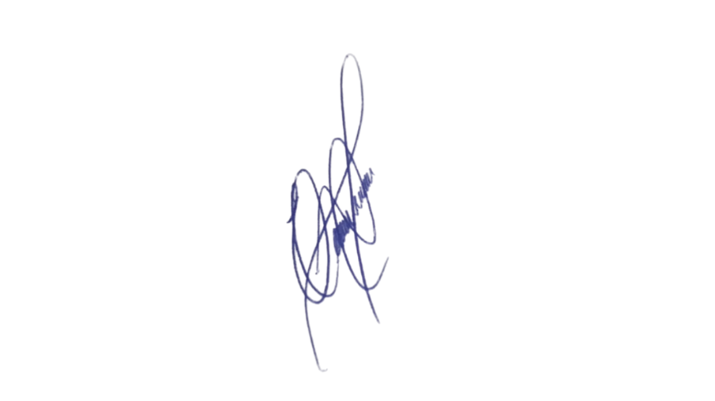
Confiando no compromisso desta administração com a promoção de ambientes limpos e seguros, aguardamos o pronto atendimento desta demanda.

Sala das Sessões, 1º de setembro de 2026.

Professor Edinho
VEREADOR

Anexo
